

PRVOUKA PRO 1. A 2. ROČNÍK

VY_32_ INOVACE_011_ MUCHOMŮRKA ZELENÁ

Do horní tabulky přetáhni (tak, jak jdou za sebou) písmenka barvy pampelišky, petrklíče i sluníčka.

Do spodní tabulky přetáhni (tak, jak jdou za sebou) písmenka barvy nebe, pomněnky i náplně pera.

Řekni, co muchomůrce zelené víš.

H
J
Z
E
CH
U
M
R
Ý
E
Í
C
P
B

O
G
M
N
Š
Ř
N

D
L
R
Ů
Č
J
V

A
E
K
A
Í
É
L

T
A
N
E
Á
Ž
S

 |  |  |  |  | 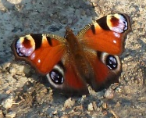 | 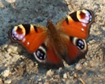

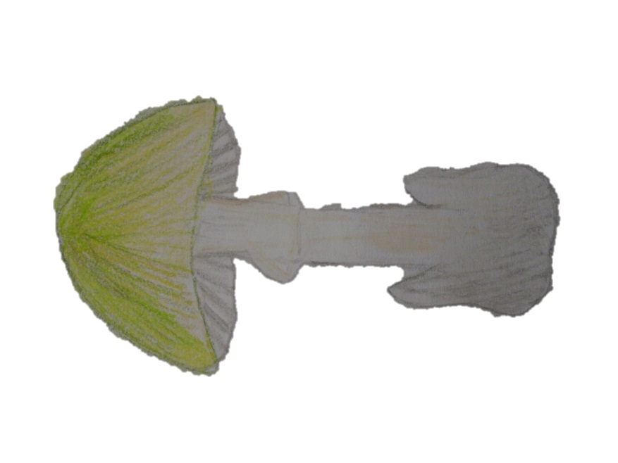

Řešení:

H
J
E
R
Ý
Í
C
P
B

G
N
Š
Ř
N

D
Č
J
V

A
A
Í
É
L

T
E
Ž
S

U  M |  | O  CH | M | Ů | R | K | A

Z | E  L | E | N | Á

